На правах рукописи

Иванов Виктор Васильевич

Сейсмологические предвестники вершинных извержений Ключевского вулкана на камчатке
( на примере вулканического дрожания)

Специальность 25.00.10 – геофизика,
геофизические методы поисков полезных ископаемых

Автореферат
диссертации на соискание ученой степени
кандидата геолого-минералогических наук

Иркутск ― 2011

Работа выполнена в Институте вулканологии и сейсмологии
Дальневосточного отделения РАН

Научный руководитель: доктор геолого-минералогических наук,
Мороз Юрий Федорович

Официальные оппоненты: доктор геолого-минералогических наук,
профессор,
Имаев Валерий Сулейманович

кандидат геолого-минералогических наук,
Максимов Александр Павлович

Ведущая организация: Геологический институт СО РАН,
г. Улан-Удэ

Защита состоится 18 января 2011 г. в 14-00 час. на заседании диссертационного совета Д 003.022.02 при Институте земной коры СО РАН в конференц-зале по адресу: 664033, Иркутск, ул. Лермонтова, 128

С диссертацией можно ознакомиться в библиотеке Иркутского научного центра СО РАН в здании Института земной коры СО РАН

Автореферат разослан « » декабря 2010 года.

Ученый секретарь
диссертационного совета
канд. геол.-мин. наук Ю.В.Меньшагин
Общая характеристика работы
Актуальность темы
Несмотря на значительные предпринимаемые в мире усилия, прогнозирование вершинных извержений базальтовых вулканов представляет собой важную научную проблему, которая составляет часть одной из приоритетных тем наук о Земле. С 1946 г. на базальтовом Ключевском вулкане, крупнейшем в Евразии, накоплен большой массив сейсмологических и геолого-геофизических данных, анализ которого будет способствовать решению указанной проблемы.
Цель исследования
На основе большого объема сейсмологических и других геолого-геофизических данных с привлечением современных подходов и анализа данных выявить особенности сейсмологической подготовки вершинных извержений Ключевского вулкана.
Защищаемые положения
1. Признаками близкого вершинного извержения Ключевского вулкана являются усиление фумарольной активности, появление вулканического дрожания и нарастание его амплитуды, увеличение частоты парогазовых взрывов в центральном кратере вулкана и взрывных вулканических землетрясений IV типа. Два извержения из шести изученных предварялись краткосрочными (за 4- 7 суток) предвестниками, остальные четыре извержения – среднесрочными предвестниками (за 2 - 9 месяцев) до их начала.
2. Самая сильная за последние 65 лет пароксизмальная фаза вершинного извержения Ключевского вулкана в 1994 г., предварялась за трое суток быстрым экспоненциальным ростом амплитуды дрожания. При этом амплитуда дрожания почти на порядок была выше, чем при предшествующей стромболианской фазе.
3. Вулканическое дрожание (ВД) и взрывные вулканические землетрясения (сейсмические активизации) на Ключевском вулкане занимают примерно 70% времени 16 –летних наблюдений. Всего отмечена 131 активизация и только шесть вершинных извержений. Длительность активизаций распределена по фрактальному степенному закону в интервале от нескольких суток до 1.5 лет. Вершинные извержения происходят во время активизаций продолжительностью более полугода.
4. Мощность дрожания, предваряющего вершинные магматические извержения на Ключевском вулкане на один - два порядка превышает этот параметр при газовых гидротермальных извержениях других вулканов (при одинаковой парогазовой активности и близкой тепловой мощности их струй) и достигает уровня во время стромболианских извержений.
Научная новизна полученных результатов состоит в следующем:
1. Впервые для Ключевского вулкана на 16-летнем временном интервале изучено частотное распределение длительности сейсмических активизаций и их связь с вершинными извержениями.
2. Впервые исследованы сейсмологические предвестники шести вершинных стромболианско-вулканских извержений и пароксизмальной фазы извержения в 1994 г.
3. Впервые показано, что мощность вулканического дрожания перед магматическими вершинными извержениями Ключевского вулкана на один - два порядка превышает величину этого параметра при газовых гидротермальных извержениях других вулканов (при одинаковой парогазовой активности и близких тепловых мощностях их струй). Предполагается, что такое дрожание на Ключевском вулкане связано с процессами, происходящими в магме.
4. Впервые для Ключевского вулкана на 90 –летнем временном интервале, начиная с 1920 г., обобщены сведения обо всех его извержениях, исследованы их статистические характеристики и выявлены основные закономерности повторяемости извержений.
Практическая значимость работы.
Полученные закономерности могут быть использованы для разработки методов прогнозирования извержений базальтовых вулканов и их опасных взрывных фаз.
Исходные материалы и личный вклад автора
В основу диссертации положены данные длительных сейсмологических и вулканологических наблюдений, выполненных в период с 1979 по 2009 гг. на Ключевском вулкане в Институте вулканологии и сейсмологии ДВО РАН (ИВиС ДВО РАН) и в Камчатском филиале геофизической службы РАН (КФ ГС РАН). В этих работах автор принимал самое непосредственное личное участие.
Апробация работы и публикации. Результаты исследований автора, защищаемые положения и отдельные части диссертационного исследования докладывались на многочисленных отечественных и международных конференциях: General Assembly of the International Union of Geodesy and Geophysics, 2003; International volcanological congress, 1994; Joint meeting of earth sciences, Japan, 1997,1998, 1999; Recent Volcanism of the Kurile-Kamchatkan and Alaska-Aleutian Island Arc, 1999; Всероссийский симпозиум по вулканологии и палеовулканологии, 2003; конференция к 100-летию первой Камчатской экспедиции Русского географического общества, 2008; ежегодные научные конференции Института вулканологии и сейсмологии, посвященные Дню вулканолога (г. Петропавловск-Камчатский) в 2005-2010 гг. и т.д. Результаты, обсуждаемые в диссертационной работе, легли в основу 53-х научных работ соискателя, 18 из которых опубликованы в журналах, входящих в список изданий, рекомендованных ВАК для публикации основных научных результатов диссертации на соискание ученой степени кандидата наук, четыре статьи в международных и российских сборниках, 11 статей в материалах конференций и 20 тезисов российских и международных конференций.
На основе разработанных подходов в 2003-2009 гг. автором выдавались пробные прогнозы времени начала будущих и развития идущих извержений Ключевского вулкана. Прогнозы подавались в Камчатское отделение Федерального центра прогнозирования землетрясений и в Общий совет по прогнозу сильных землетрясений и извержений вулканов ИВиС ДВО РАН и КФ ГС РАН, отдельные из которых оправдались (приложения к диссертации). Развитие указанных подходов позволило сделать успешный прогноз времени начала экструзивно-эксплозивного извержения вулкана Шивелуч в мае 2001 г. и его сильной взрывной фазы 19 мая [Ivanov, 2003].
Структура и объем диссертации
Диссертация состоит из 139 страниц, 36 рисунков, двух таблиц и четырех приложений. Она включает список литературы из 172 источников.
Благодарности
Работа выполнена на основе большого объема сейсмологических и вулканологических материалов, полученных коллективом ИВ ДВО РАН (ИВиС ДВО РАН), в котором на протяжении многих лет трудился автор, и КФ ГС РАН. Он выражает искреннюю благодарность руководству институтов академику РАН Е.И. Гордееву и к.т.н. В.Н. Чеброву, советнику РАН академику С.А.Федотову, зав. лабораториями В.В. Ящуку, С.Л. Сенюкову и всем специалистам за поддержку, бескорыстную помощь, советы и консультации. Особую благодарность автор выражает д.г.-м.н. А.В. Ключевскому и к.г.-м.н. А. Ю. Озерову за обсуждение, критические замечания и ценные советы, позволившие улучшить работу. Большую помощь в формировании правильного методического подхода к работе автору оказали к.ф.-м. н. В.А. Широков, к.ф.-м.н. П.П.Фирстов, д.т.н., профессор Ю.А. Горицкий, к.т.н., доцент В.Б. Глаголев (МЭИ), к.т.н. М.А. Магуськин, к.ф.-м.н. О.П. Руленко и В.Т. Гарбузова, которым соискатель выражает искреннюю благодарность. Искреннюю благодарность соискатель выражает своим соавторам В.Л. Леонову, В. Н. Двигало, С.А. Хубуная, Н.А. Жаринову, В.А. Гаврилову, С. М. Фазлуллину, Я.Д. Муравьеву, сотрудникам отдела сейсмологии и вулканологии Метеорологического исследовательского института Японии (г. Тсюкуба) М. Чурею, Х. Ямасато, Т. Ямамото, профессору университета Тохоку (г. Сендай) Х. Танигучи.Особая благодарность начальнику Камчатской вулканостанции Ю.В. Демянчуку за фото и видеоматериалы извержений и за прекрасную организацию экспедиционных работ. Автор благодарен за помощь в различных вопросах Н.И. Реутовой, Ю.В. Карпухиной, В.Ф. Радчук и считает весьма полезными контакты с В.А. Дрозниным, А. В. Кирюхиным и С. Б. Самойленко. Светлая память П. И. Токареву, который в 1970- начале 1990-х годов создал в Институте вулканологии ДВО РАН школу прогноза извержений вулканов, к которой соискатель себя причисляет, что во многом определило тематику рассматриваемых исследований. Светлая память В. И. Горельчик, В. В. Степанову, А.В. Сторчеусу, Г. М. Гавриленко, моим коллегам по экспедиционным работам Е.И. Хименко, Г.А. Егорову и А.И. Умнову.
Особую благодарность и искреннюю признательность автор выражает научному руководителю д.г.-м. н. Юрию Федоровичу Морозу за внимание и поддержку на всех этапах выполнения диссертационной работы.

Основное содержание работы
Введение
Во введении поставлена проблема и обоснована актуальность исследований, определены цели и основные задачи работы, раскрыта научная новизна и практическая ценность полученных результатов, сформулированы положения, выносимые на защиту.
Глава 1. Обзор предвестников извержений вулканов
Несмотря на развитие газогидрохимических, геодезических, спутниковых [Гирина, Гордеев, 2007; Жаринов и др., 1991; Меняйлов, 1976; Сенюков, 2003; Федотов, Жаринов, Горельчик, 1988; Menyailov et. al, 1985; Sparks, 2003], сейсмологический метод в настоящее время остается главным всепогодным методом мониторинга действующих вулканов [Токарев, 1985; McNutt, 2000]. В предыдущее годы были достигнуты определенные успехи в прогнозировании вершинных извержений андезитовых (дацитовых) вулканов и побочных извержений базальтовых вулканов [Горельчик, 1985; Токарев, 1966, 1976, 1983; Широков, 1985; Ohta, 1997 и др.]. Эти извержения предваряются мощными роями вулканических землетрясений. Важными признаками скорого извержения являются смена типов, изменение глубины, частоты и энергии вулканических землетрясений. Однако реальных прогнозов было сделано немного, поскольку магма при подъеме нередко не достигала поверхности земли, как было во время роя землетрясений на вулкане Асача в 1983 г.[Токарев,1984].
Что касается прогнозирования вершинных извержений базальтовых и андезито-базальтовых вулканов по сейсмологическим данным, то в настоящее время надежных методов их прогноза не существует. На вулкане на глубинах от -4 до 30 км ежегодно регистрируется несколько сотен вулканических землетрясений всех пяти типов по классификации П.И.Токарева (типы I-V) [Токарев, 1966; Горельчик, Гарбузова, Чубарова, 1988; Горельчик, Гарбузова, Сторчеус, 2004]. Однако отсутствуют явно выраженные рои, которые бы предваряли вершинные извержения. Это происходит вследствие сравнительно легкого продвижения маловязких базальтовых магм по длительно действующему центральному питающему каналу вулкана. В этом состоит принципиальное отличие от побочных извержений базальтовых вулканов и от вершинных извержений вулканов, извергающих более вязкие магмы (закрытые системы). Перспективным является исследование непрерывных сейсмических сигналов (вулканического дрожания), взрывных вулканических землетрясений IV типа, выноса тепла и состава вулканических газов и др. [Гирина, Гордеев, 2007; Иванов, 2010; Сенюков, 2006; Федотов, Жаринов, Гонтовая, 2009; Melnikov et al., 2005]. Важную проблему представляет исследование перехода стромболианского извержения базальтового вулкана или экструзивного извержения андезитового (дацитового) вулкана в пароксизмальное плинианское извержение [Слезин, 1998; Sparks, 2003].
Глава 2. Ключевской вулкан и его геодинамическая обстановка
Ключевской вулкан относится к северной оконечности Курило –Камчатской островной дуги, где происходит ее пересечение с Алеутской дугой. Как и другие вулканы Северной Камчатки, Ключевской вулкан располагается в Центральной Камчатской депрессии, грабене шириной около 100 км, ось которого параллельна оси глубоководного Курило-Камчатского желоба. Вулкан проектируется на сейсмофокальную зону Камчатки на глубинах около 160 км. Это островодужный вулкан, один из крупнейших базальтовых магматических центров планеты, высочайший вулкан Европы и Азии, где происходят частые вершинные (терминальные), субтерминальные и побочные извержения, широко представлен стромболианский и стромболианско-вулканский типы извержений, нередко с излияниями лавовых потоков [Хренов и др.,1991]. Это пример типичного, необычайно активного базальтового вулкана, который выносит столько же вулканических продуктов, сколько остальные 69 действующих вулканов Камчатки и Курильских островов [Поляк, Мелекесцев, 1981].
Изучению Ключевского вулкана, его магматической деятельности, цикличности и прогнозу извержений посвящено значительное число работ, которые перечислены в диссертации. Упомянем лишь несколько фамилий: Б.И. Пийп, Г.С. Горшков, П.И. Токарев, И.Т. Кирсанов, Г.П. Пономарев, Г.С. Штейнберг, С.А. Федотов, А.П. Хренов, Б.В. Иванов, В.И. Горельчик, В.А. Широков, В.Т. Гарбузова, Н.А. Жаринов, А.Ю. Озеров, Е.И. Гордеев, В.Н. Чебров, Я.Д. Муравьев, А.В. Сторчеус, С.А. Хубуная, Л.И. Гонтовая, С.Л. Сенюков, Ю.В. Демянчук и многие другие. Извержения вулкана происходят не регулярно во времени, а сериями, разделенными сравнительно длительными паузами [Пийп, 1956, 1958; Кирсанов и др. 1973]. Показано, что побочные извержения всегда начинаются с вершинного; с началом роя землетрясений, предваряющих побочное извержение, активность вершинного кратера резко снижается. Это свидетельствует о наличии гидравлической связи и об оттоке магмы в район будущего побочного извержения [Широков, 1985]. Наличие развитой сейсмологической сети наблюдений и большого массива, накопленных с 1946 г. данных, позволяет рассматривать этот вулкан как одну из интереснейших природных лабораторий для изучения механизма магматической и вулканической деятельности и для разработки методов прогноза опасных вулканических проявлений.
Глава 3. Система сейсмологических наблюдений на Камчатке, исходные
данные, методика обработки и терминология
Сейсмологические наблюдения на Ключевском вулкане ведутся, начиная с 1946 г. За прошедшие 64 года сейсмические сети были значительно расширены, с 1996 г. Камчатским филиалом ГС РАН ведется цифровой архив сейсмологических данных, развиты современные методы обработки данных. В организацию и развитие сейсмологических наблюдений на Северной Камчатке значительный вклад внесли Г.С. Горшков, П.И.Токарев, С.А. Федотов, В.И. Горельчик, В.В. Степанов, Е.И. Гордеев, В.А. Гаврилов, В.Н. Чебров, В.В. Ящук, Ю.В. Шевченко, Д.В. Дрознин и многие другие.
В диссертации исследуются параметры вулканического дрожания (ВД) и взрывных вулканических землетрясений IV типа по классификации П.И. Токарева, которые полагаются индикаторами положения магмы в центральном питающем канале Ключевского вулкана и происходящих в ней процессов. В этой главе даются также определения используемых терминов. Методика обработки данных заключалась в анализе временных рядов ВД и событий IV типа, в выявлении серий извержений на основе анализа временных интервалов между извержениями.
Глава 4. Сейсмологические предвестники вершинных извержений
Ключевского вулкана в 1994 -2009 гг. и их возможная природа
В этой основной главе изложены результаты изучения сейсмологических предвестников вершинных извержений Ключевского вулкана за последние 16 лет на примере вулканического дрожания и взрывных вулканических землетрясений. Приводится одна из возможных качественных моделей образования предвестников. Кратко изложим полученные там результаты.
Ключевской вулкан - почти открытая система
Конусовидная форма постройки вулкана, наличие постоянного вершинного кратера с подвижной зоной внутри него диаметром около 200 м [Двигало,1991], указывают на существование длительно действующего центрального питающего канала. В этом отличие от однократных даек побочных и субтерминальных извержений, магма в которых после окончания извержения отвердевает. Отсутствие явно выраженных роев вулканических землетрясений перед вершинными извержениями, наличие постоянной разгрузки вулканических газов в вершинном кратере и вулканического дрожания свидетельствует о том, что центральный канал проницаем для маловязкой базальтовой магмы и газов. По отношению к вершинным извержениям Ключевской вулкан может рассматриваться как почти открытая система и при подъеме магмы в канале выше уровня нала газоотделения происходит существенная ее дегазация.
Признаки близкого вершинного извержения вулкана
На 16-летнем временном интервале произошло 6 вершинных извержений Ключевского вулкана: IX-X.1994, IV.2003—I.2004, I-IV.2005, III-VII.2007, X.2008-I.2009, IX.2009-XII.2010. Последнее извержение продолжается и в настоящее время (на декабрь 2010 г.). Подготовка двух извержений в 1994 г. и в 2005 г. была крайне кратковременной (4-7 суток). Напротив, остальные четыре извержения за несколько месяцев до начала предварялись дрожанием и взрывными вулканических землетрясениями IV типа. То есть, по продолжительности подготовки эти извержения различаются на полтора порядка и, следовательно, образуют две непересекающиеся группы.
На рис. 1 показано распределение параметра A/T_{ср} вулканического дрожания и частоты вулканических землетрясений IV типа в связи с двумя стромболианско-вулканскими извержениями, относящимися к разным группам: IX-X.1994 и X.2008-I.2009. Извержение в 1994 г. длилось около месяца и завершилось сильнейшей пароксизмальной субплинианской фазой 1 октября (рис. 1а). Извержение в октябре 2008-январе 2009 гг. было более длительным - около 4 мес. (рис. 1б).
Предвестники извержения в сентябре-начале октября 1994 г. были следующими (рис. 2): появление ВД фонового уровня примерно за два месяца до начала извержения (фаза I), увеличение па раметра A/T_{ср} по линейному закону примерно за неделю до начала извержения (фаза II). При этом в вершинном кратере отмечалась обычная для этого вулкана фумарольная деятельность. За 12 часов

Рис. 1. Изменение интенсивности вулканического дрожания и частоты появления и взрывных вулканических землетрясений IV типа в связи с двумя вершинными эксплозивно-эффузивными извержениями Ключевского вулкана в сентябре – начале октября 1994 г. (а) и октябре 2008– январе 2009 г.(б).
Графики: 1- средние значения отношения амплитуд к периодам вулканического дрожания (A/Tср), (2) – ежесуточные количества землетрясений IV типа (N_{IV}). График на рис. (а) построен по данным с/ст. «Зеленая» (Δ =12 км), которые приведены к с/ст. «Цирк» (Δ = 8 км). Графики на рис. (б) - по данным с/ст. «Цирк». Прямоугольниками изображены начальные участки кривых, которые детализированы на рис. 2 и 3.
до извержения начался быстрый рост параметра A/T_{ср} по экспоненциальному закону и впервые было замечено усиление парогазовой активности вершинного кратера (фаза III), после чего очень резко началось стромболианское вершинное извержение (фаза IV). Следует отметить, что во время подготовки отмечались фоновые количества вулканических землетрясений IV типа (1 - 6 соб. в сутки). Таким образом, перед извержениями в 1994 и 2005 гг. не происходило заметной дегазации магматической колонны. Почти полным отсутствием предвестников характеризовалось также вершинное извержение базальтового Авачинского вулкана в 1991 г.[Дрознин, Муравьев, 1994].
Рис. 2. График изменения параметра A/T_{ср} вулканического дрожания перед вершинным извержением Ключевского вулкана, начавшимся 8 сентября 1994 г. Время местное.
Длительность сейсмической подготовки – около одной недели.
Фазы: I – фонового уровня дрожания, II – роста A/Tср по линейному закону, III –роста A/Tср по экспоненциальному закону и усиления паро-газовой активности вершинного кратера, IV – извержения.
Пунктирными линиями изображены линии, аппроксимирующие данные наблюдений.
Предвестники вершинного стромболианско-вулканского извержения в октябре 2008- январе 2009 г. существенно отличались от предыдущего случая. Они заключались в появлении за четыре месяца до начала извержения многочисленных (до 450 соб. в сутки) взрывных вулканических землетрясений IV типа и плавном экспоненциальном нарастании параметра A/T_{ср} дрожания (рис. 3). Согласно личным наблюдениям автора, в начале подготовки в июне 2008 г., над вершинным кратером отмечалась мощная фумарольная активность и парогазовые взрывы на высоту около 600 м, по времени совпадающие с событиями IV типа. Это указывает на наличие мощной дегазации магмы в поднимающейся перед извержением магматической колонне вулкана. С началом стромболианской фазы извержения рост параметра A/T_{ср} дрожания плавно продолжился по тому же экспоненциальному закону, а частота событий IV типа уменьшилась (рис. 3).
Различие в заблаговременности появления этих предвестников для извержений в 1994-2009 гг. составило 10-15 раз слишком велико и не может быть объяснено случайным разбросом.
Рис. 3. График изменения ежесуточных величин параметра (A/T_{ср}) вулканического дрожания и частоты (N_{IV}) взрывных вулканических землетрясений IV типа перед вершинным извержением Ключевского вулкана, начавшимся 10 октября 2008 г. Длительность сейсмической подготовки - 4.2 мес.
Вывод: признаками близкого вершинного извержения Ключевского вулкана являются усиление фумарольной активности, появление вулканического дрожания и нарастание его амплитуды, увеличение частоты парогазовых взрывов в центральном кратере вулкана и взрывных вулканических землетрясений IV типа. Два извержения из шести изученных предварялись краткосрочными (за 4- 7 суток) предвестниками, остальные четыре извержения – среднесрочными предвестниками (за 2 - 9 месяцев) до их начала. (Первое защищаемое положение.)
Пароксизмальная субплинианская фаза 1 октября 1994 г. вершинного извержения Ключевского вулкана в 1994 г. предварялась следующими явлениями (рис. 1а): медленным увеличением амплитуды ВД и интенсивности стромболианской активности вершинного кратера в течение сентября 1994 г., быстрым экспоненциальным ростом амплитуды за трое суток до пароксизма. Во время пароксизма амплитуда дрожания почти на порядок превышала амплитуду во время предшествующей стромболианской активности. После окончания пароксизма извержение и вулканическое дрожание прекратились. (Второе защищаемое положение).
Сейсмические активизации и извержения
Появление вулканического дрожания (ВД) связывается с наличием в магме свободной газовой фазы [Гордеев, 1996 и др.], которая появляется при превышении верхним фронтом магмы уровня начала газоотделения. Поэтому интенсивность ВД может быть индикатором положения магмы в центральном питающем канале вулкана и процессов газовыделения в ней.
На рис. 4 показано распределение в 1994 -1995 гг. среднесуточных значений отношения амплитуд к периодам (A/T_{ср.}) дрожания, а также его суточной продолжительности (DT). При превышении DT порогового значения, принятого здесь равным 2 часам в сутки, полагается, что имеет место сейсмическая активизация (по отношению к вулканическому дрожанию). Из рисунка следует, что сейсмические активизации образуют на временной оси непересекающиеся интервалы продолжительностью от первых суток до нескольких месяцев. Самая продолжительная сейсмическая активизация с июля до начала декабря 1994 г. длительностью более 5 мес. включала в себя вершинное извержение в сентябре- начале октября. С этим извержением была связана группа из трех смежных сейсмических активизаций с общей длительностью около 12 мес. В течение 1994-1995 гг. отмечалось также много более кратковременных сейсмических активизаций (рис. 4).
На всем 16-летнем интервале с 1994 по 2009 гг. на Ключевском вулкане произошло шесть вершинных извержений и ни одного побочного. Отмечена 131 сейсмическая активизация, суммарная продолжительность которых составила более 11 лет (70%). Длительности активизаций были от нескольких суток до 1.5 лет, вершинные извержения были связаны с активизациями длительностью более полугода. Это указывает, что верхний фронт магматической колонны Ключевского вулкана значительную часть времени находится выше уровня начала отделения растворенных в магме газов и происходит массовая дегазация магматической колонны вулкана через проницаемый центральный питающий канал. Это подтверждается наличием почти постоянной парогазовой разгрузки в центральном кратере вулкана [Иванов, 2010б].

Рис. 4. Распределение в 1994-1995 гг. среднесуточных значений отношения амплитуд к периодам (A/T_{ср.}, пунктирная кривая 1) и суточной продолжительности вулканического дрожания (DT, сплошная кривая 2) на Ключевском вулкане.
A/Tср и DT имеют одинаковый масштаб по оси OY. Горизонтальная пунктирная линия обозначает пороговое значение для параметра DT, равное 2 часам в сутки, а скобка вверху - вершинное извержение в сентябре-начале октября 1994г.
Распределение продолжительности всех сейсмических активизаций в двойном логарифмическом масштабе изображено на рис. 5. Из рис. 5 следует, что с чем короче активизации, тем чаще они встречаются и распределение их длительностей подчиняется распространенному фрактальному степенному закону, подобному графику повторяемости для энергии землетрясений. Сейсмические активизации длительностью более полугода включали в себя шесть вершинных извержений, однако были длительные активизации без извержений. (Третье защищаемое положение).
Рис. 5. График распределения продолжительности (T_{а}) всех сейсмических активизаций на Ключевском вулкане в 1994-2009 гг.
Общее число активизаций в выбранном временном интервале N =131, из них шесть наиболее длительных, которые включали извержения.

Схематически образование сейсмических активизаций и извержений на Ключевском вулкане в предположении открытой системы показано на рис. 6. Полагается, что уровень магмы в централь-
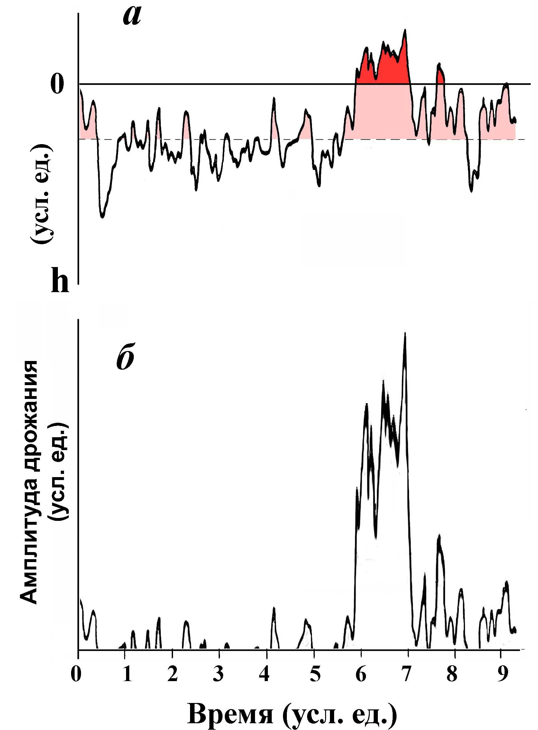 | Рис. 6. Схема образования сейсмических активизаций и вершинных извержений на Ключевском вулкане:  а - изменение во времени глубины h верхнего фронта магмы в центральном питающем канале вулкана. Глубина отсчитывается от дна вершинного кратера. Горизонтальная пунктирная линия изображает уровень начала газоотделения в магме. Светлой заливкой показаны сейсмические активизации, а темной – извержения. Отрицательные значения уровня магмы изображают уровни, которых магма могла бы достичь, если бы канал продолжался выше дна кратера.  б – качественная картина распределения во времени амплитуды вулканического дрожания, порожденного процессами в той части магматической колонны, которая превысила уровень начала газоотделения.
ном питающем канале вулкана постоянно меняется во времени в результате действия внутренних и внешних факторов. К ним можно отнести: изменение газосодержания поступающей магмы, выделение и гравитационная дифференциация в ней свободной газовой фазы, изменение тектонической обстановки и т.д. При превышении магмой уровня начала газоотделения, появляются ВД и взрывные вулканические землетрясения (сейсмическая активизация). При дальнейшем подъеме магмы в канале она может достичь дна кратера и начаться вершинное извержение (рис. 6а). Предполагается, что интенсивность источников ВД зависит от отношения объемов свободной газовой фазы и расплава в магме. Поэтому наиболее интенсивное дрожание появляется с приближением верхнего фронта магматической колонны к поверхности земли (дну вершинного кратера). Этим объясняется более резкий характер графика ВД по сравнению с графиком уровня магмы (рис. 6б). Эта схема качественно верно объясняет уменьшение частоты встречаемости активизаций с увеличением их длительности.
Возможная природа дрожания, предваряющего вершинные
извержения Ключевского вулкана
На рис. 7 показаны частотные распределения величины отношения сейсмической мощности дрожания W_{вд} к тепловой мощности эруптивных струй Q для разных типов вулканической активности (Wвд/Q) [Иванов, 1988]. Наименьшие величины W_{вд}/Q наблюдались при газовых гидротермальных извержениях Горелого вулкана (в среднем 0.007 %), а наибольшие – во время магматических стромболианско - вулканских извержений Ключевского вулкана (0.4%). Различие на два порядка, по нашему мнению, связано с разными механизмами возбуждения вулканического дрожания. Для газовых извержений – это вероятно турбулентность относительно легких газовых струй, для магматических извержений – процессы в более плотной двухфазной смеси (базальтовый расплав-газ).
Оценки показывают, что близ поверхности земли в питающем канале вспененная базальтовая магма (расплав-газ) имеет примерно на два порядка большую плотность, чем плотность вулканических газов (в основном водяного пара) при атмосферных давлениях. Поэтому передача акустических колебаний из магмы в более плотную вмещающую среду намного более эффективна, чем из газа. Этим и объясняется значительное различие параметров W_{вд}/Q дрожания для газовых извержений и для парогазовой активности, предваряющей магматические вершинные извержения базальтовых вулканов.
Для дрожания, предваряющего магматические вершинные извержения Ключевского вулкана, доля W_{вд}/Q в среднем равна 0.06% (рис. 6б), т.е. занимает промежуточное положение между указанными крайними значениями. Однако основная часть распределения тяготеет к распределению для стромболианских извержений (рис. 7в). Напомним, что при подготовке магматических вершинных извержений Ключевского вулкана отмечается парогазовая деятельность, аналогичная той, которая бывает во время газовых гидротермальных извержений других вулканов. Таким образом, вулканическое дрожание во время подготовки вершинных магматических извержений Ключевского вулкана связано как с турбулентностью газовых струй, но в основном с процессами в базальтовой магме выше уровня начала газоотделения.
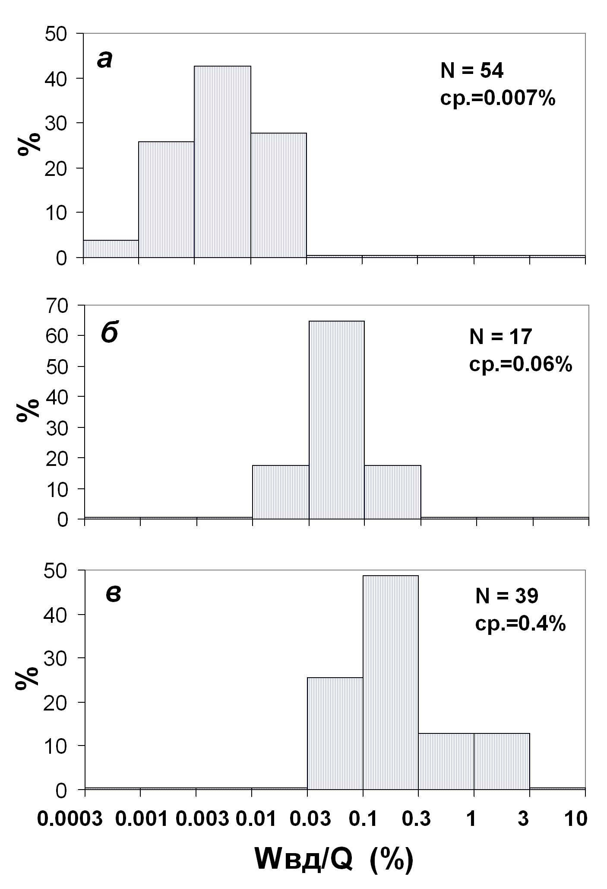 | Рис. 7. Частотные распределения величины отношения сейсмической мощности дрожания Wвд к тепловой мощности эруптивных струй Q для разных типов вулканической активности. Величины Wвд/Q выражены в процентах.  а - газовые гидротермальные извержения Горелого вулкана в 1981 и 1985 гг.;  б – парогазовая деятельность, предваряющая извержения Ключевского вулкана;  в –стромболианско-вулканские извержения Ключевского вулкана в 1984 -1986 г.

Важно, что во время подготовки вершинного стромболианского извержения интенсивность дрожания постепенно достигает интенсивности во время самого извержения (рис. 5). Очень мощное дрожание на Ключевском вулкане отмечалось и в отсутствие какого либо извержения, при парогазовой активности вершинного кратера, например в июле-октябре 2005 г. Его интенсивность была сравнима с интенсивностью ВД во время стромболианских извержений.
Таким образом, мощность дрожания, предваряющего вершинные магматические извержения на Ключевском вулкане на один - два порядка превышает этот параметр при газовых гидротермальных извержениях других вулканов (при одинаковой парогазовой активности и близкой тепловой мощности их струй) и достигает уровня во время стромболианских извержений. (Четвертое защищаемое положение.) Поскольку во время подготовки вершинных извержений происходит интенсивная дегазация магматической колонны вулкана, можно полагать, что одним из возможных механизмов образования мощного предваряющего ВД является стромболианская деятельность внутри его питающего канала.
Одна из возможных моделей образования сейсмологических предвестников
вершинных извержений Ключевского вулкана
Как было показано, на Ключевском вулкане отмечается два различных вида предвестников вершинных стромболианских извержений.
Первый вид предвестников характеризуется появлением предвестниковых эффектов всего за несколько суток до начала извержения и отсутствием заметной парогазовой разгрузки в вершинном кратере вулкана. Таким образом, перед вершинными извержениями первой группы магматическая колонна вулкана практически не дегазируется. К поверхности земли подходит сильно газонасыщенная магма, что объясняет резкое начало этих извержений (рис. 2). Напротив, предвестники второго вида появляются за несколько месяцев до начала извержения, характеризуются интенсивной взрывной активностью в вершинном кратере вулкана; при этом амплитуда ВД нарастает плавно по экспоненциальному закону. Таким образом, перед вершинными извержениями второй группы отмечается мощная дегазация магматической колонны. К поверхности земли она подходит с меньшим содержанием газов, что объясняет плавное начало этих извержений (рис. 3). Различие в заблаговременности появления этих предвестников слишком велико (10-15 раз) и не может быть объяснено различием скоростей подъема магм или различием уровней начала газоотделения. Представляется маловероятным, чтобы скорости подъема однотипных магм перед вершинными извержениями или массовая доля растворенных в них газов отличались более чем на порядок для извержений примерно одного масштаба и характера.
Попытаемся объяснить наблюдаемое большое различие в заблаговременности появления предвестников различием режимов газовыделения в магме при ее подъеме к поверхности земли.
Как выше было показано, одним из механизмов возбуждения мощного предваряющего ВД на Ключевском вулкане может быть стромболианская деятельность внутри центрального питающего канала вулкана с разгрузкой образующихся газов в проницаемую брекчию канала.
Условия образования стромболианской деятельности. Стромболианские взрывы связаны с разрушением больших газовых полостей (газовых снарядов), образующихся в магме [Tanguy, Patané, 1981]. Для образования стромболианского взрыва необходимо следующее: а) существование плотнейшей упаковки газовых пузырьков в магме; б) наличие условий для объединение пузырьков в снаряды; в) наличие условий для разгрузки образующихся при взрыве продуктов в атмосферу [Кутателадзе, Накоряков, 1984; Озеров, 2010]. В процессе подъема магмы перед вершинными извержениями Ключевского вулкана все три условия имеют место: а) оценки показывают, что при массовой доле (0.2 -2) % растворенной в базальтовой магме воды [Озеров и др. 1996; Фирстов, Кравченко, 1995], плотнейшая упаковка газовых пузырьков реализуется на глубинах как минимум 50- 500 м от дна кратера; б) базальтовая магма вулкана относительно маловязкая, что благоприятствует объединению смежных пузырьков в результате растяжения их перегородок силами поверхностного натяжения; в) центральный питающий канал вулкана проницаем для газов. Высокая мощность образующегося при стромболианских взрывах дрожания объясняется значительным подъемом давления в очаге взрыва в результате объединения газовых пузырей, расположенных на разных глубинах в вертикальной магматической колонне [Сторчеус, Плотников, 2006].
Можно предположить, что причина существенного различия двух типов предвестников на Ключевском вулкане заключается в том, успевает ли свободная газовая фаза при подъеме магмы в канале дифференцироваться (всплыть) и образовать плотнейшую упаковку или не успевает.
Одна из возможных схем газовыделения в базальтовой магме. Рассмотрим одну из возможных схем процессов газовыделения в магматической колонне, верхний фронт которой поднимается от уровня начала газоотделения до поверхности земли (рис. 8). Полагается, что питающий канал заполнен неконсолидированной брекчией [Шеймович, Патока, 1989], в которой поднимается магма в канале-дайке меньшего размера. Давление в матрице брекчии мы полагаем равным литостатическому (P), поровое давление флюидов в ее межпоровом пространстве (P_{пор}) в первом приближении его можно положить равным гидростатическому, т.е. оно существенно меньше литостатического. Давление в магме полагаем равным давлению в матрице брекчии, т.е. литостатическому.
За счет разности давлений в магме и поровом пространстве брекчии канала, газовые пузыри (или газовые снаряды) у верхнего фронта вспененной магмы могут разрушаться, порождая акустические импульсы давления в магме и вулканическое дрожание во вмещающей среде. Образующиеся газы фильтруются через проницаемую брекчию в атмосферу, формируя в ней прогретые каналы (жерла), по которым магма продвигается выше к поверхности земли [Двигало, 1991].
Рис. 8. Схематическое изображение процессов газовыделения при подъеме базальтовой магмы по центральному питающему каналу Ключевского вулкана перед его вершинным извержением для случаев: относительно быстрого (а, б) и сравнительно медленного подъема магмы в канале (в).

Обозначения: 1- центральный канал вулкана, заполненный рыхлой проницаемой брекчией, 2 –жерло в канале, по которой поднимается магма, 3– отделяющиеся от магмы флюиды, 4 – стромболианские взрывы внутри канала, 5- парогазовые облака над вершиной вулкана.
Скорости: Vмо – скорость входа магмы в канал, Vж- движения жидкой фазы магмы (расплава), Vготн- скорость движения газовых пузырьков относительно расплава. Глубины: H_{кр} - начала газоотделения в магме, h - верхнего фронта магмы в дайке, hпу - образования плотнейшей упаковки газовых пузырей во вспененной магме. Pпор - поровое давление флюидов в брекчии питающего канала, P - давление в магме на глубине h. Глубина отсчитывается от дна вершинного кратера.
Рассмотрим два случая. При «быстром» (Vм_{о} > Vг_{отн}) подъеме магмы свободная газовая фаза не успевает дифференцировать, т.е. заметно всплыть в магме. Поэтому в течение почти всего времени подъема магмы перед извержением в ней не возникает плотнейшей упаковки газовых пузырьков. Разрушение отдельных изолированных пузырьков в брекчию питающего канала образует очень слабые импульсы давления и дрожание фонового уровня (рис. 8а; рис. 2, фаза I). Оценки показывают, что плотнейшая упаковка пузырьков, а следовательно стромболианские взрывы и мощное предваряющее дрожание в этом случае возникают только при приближении магмы к дну вершинного кратера (h_{пу} ~ H_{кр}/10) (рис. 8б; рис. 2, фазы II и III).
Напротив, при «медленном» (Vм_{о} < Vг_{отн}) подъеме магмы свободная газовая фаза успевает полностью всплывать в расплаве. У верхнего фронта магмы в магматической колонне на сравнительно большой глубине h образуется протяженная «газовая шапка» с плотнейшей упаковкой пузырьков (рис. 8в). В пределах этой области может возникать объединение пузырей, формирование газовых снарядов и нарастание давления в системе. Затем разрушение снарядов (внутренние стромболианские взрывы) с разгрузкой газов в брекчию питающего канала и затем в атмосферу. Этот процесс генерирует мощное предваряющее вулканическое дрожание и взрывные вулканические землетрясения (рис. 3). В результате магма достигает поверхности земли существенно дегазированной и извержение начинается плавно.
В рамках нашей схемы, раннее появление и длительное проявление предвестников ряда вершинных извержений Ключевского вулкана может быть объяснено двумя факторами: а) меньшей скоростью подъема магмы в канале и, следовательно, большим временем, необходимым для достижения магмой поверхности земли; б) значительно большей глубиной начала формирования плотнейшей упаковки газовых пузырьков в магме и развития внутренних стромболианских взрывов.
Предложенная схема качественно верно описывает наблюдаемые различия двух классов предвестников вершинных извержений Ключевского вулкана, хотя не является единственно возможной.
Глава 5. Ритмика извержений на Ключевском вулкане в XX-начале XXI
столетий и вопросы прогноза его активности

Для более обоснованных прогнозных оценок необходимо исследовать факторы, влияющие на магматическую питающую систему вулкана. Одним из направлений является исследование ритмики в извержениях. В работах [Иванов, 2005, 2010б; Иванов, Пономарев, 2005] впервые был составлен каталог всех извержений Ключевского вулкана на 90 - летнем временном интервале с 1920 по 2009 гг. и исследована цикличность в его извержениях, приведены оценки параметров извержений и даны пробные среднесрочные прогнозы активности вулкана. Результаты сводятся к следующим:
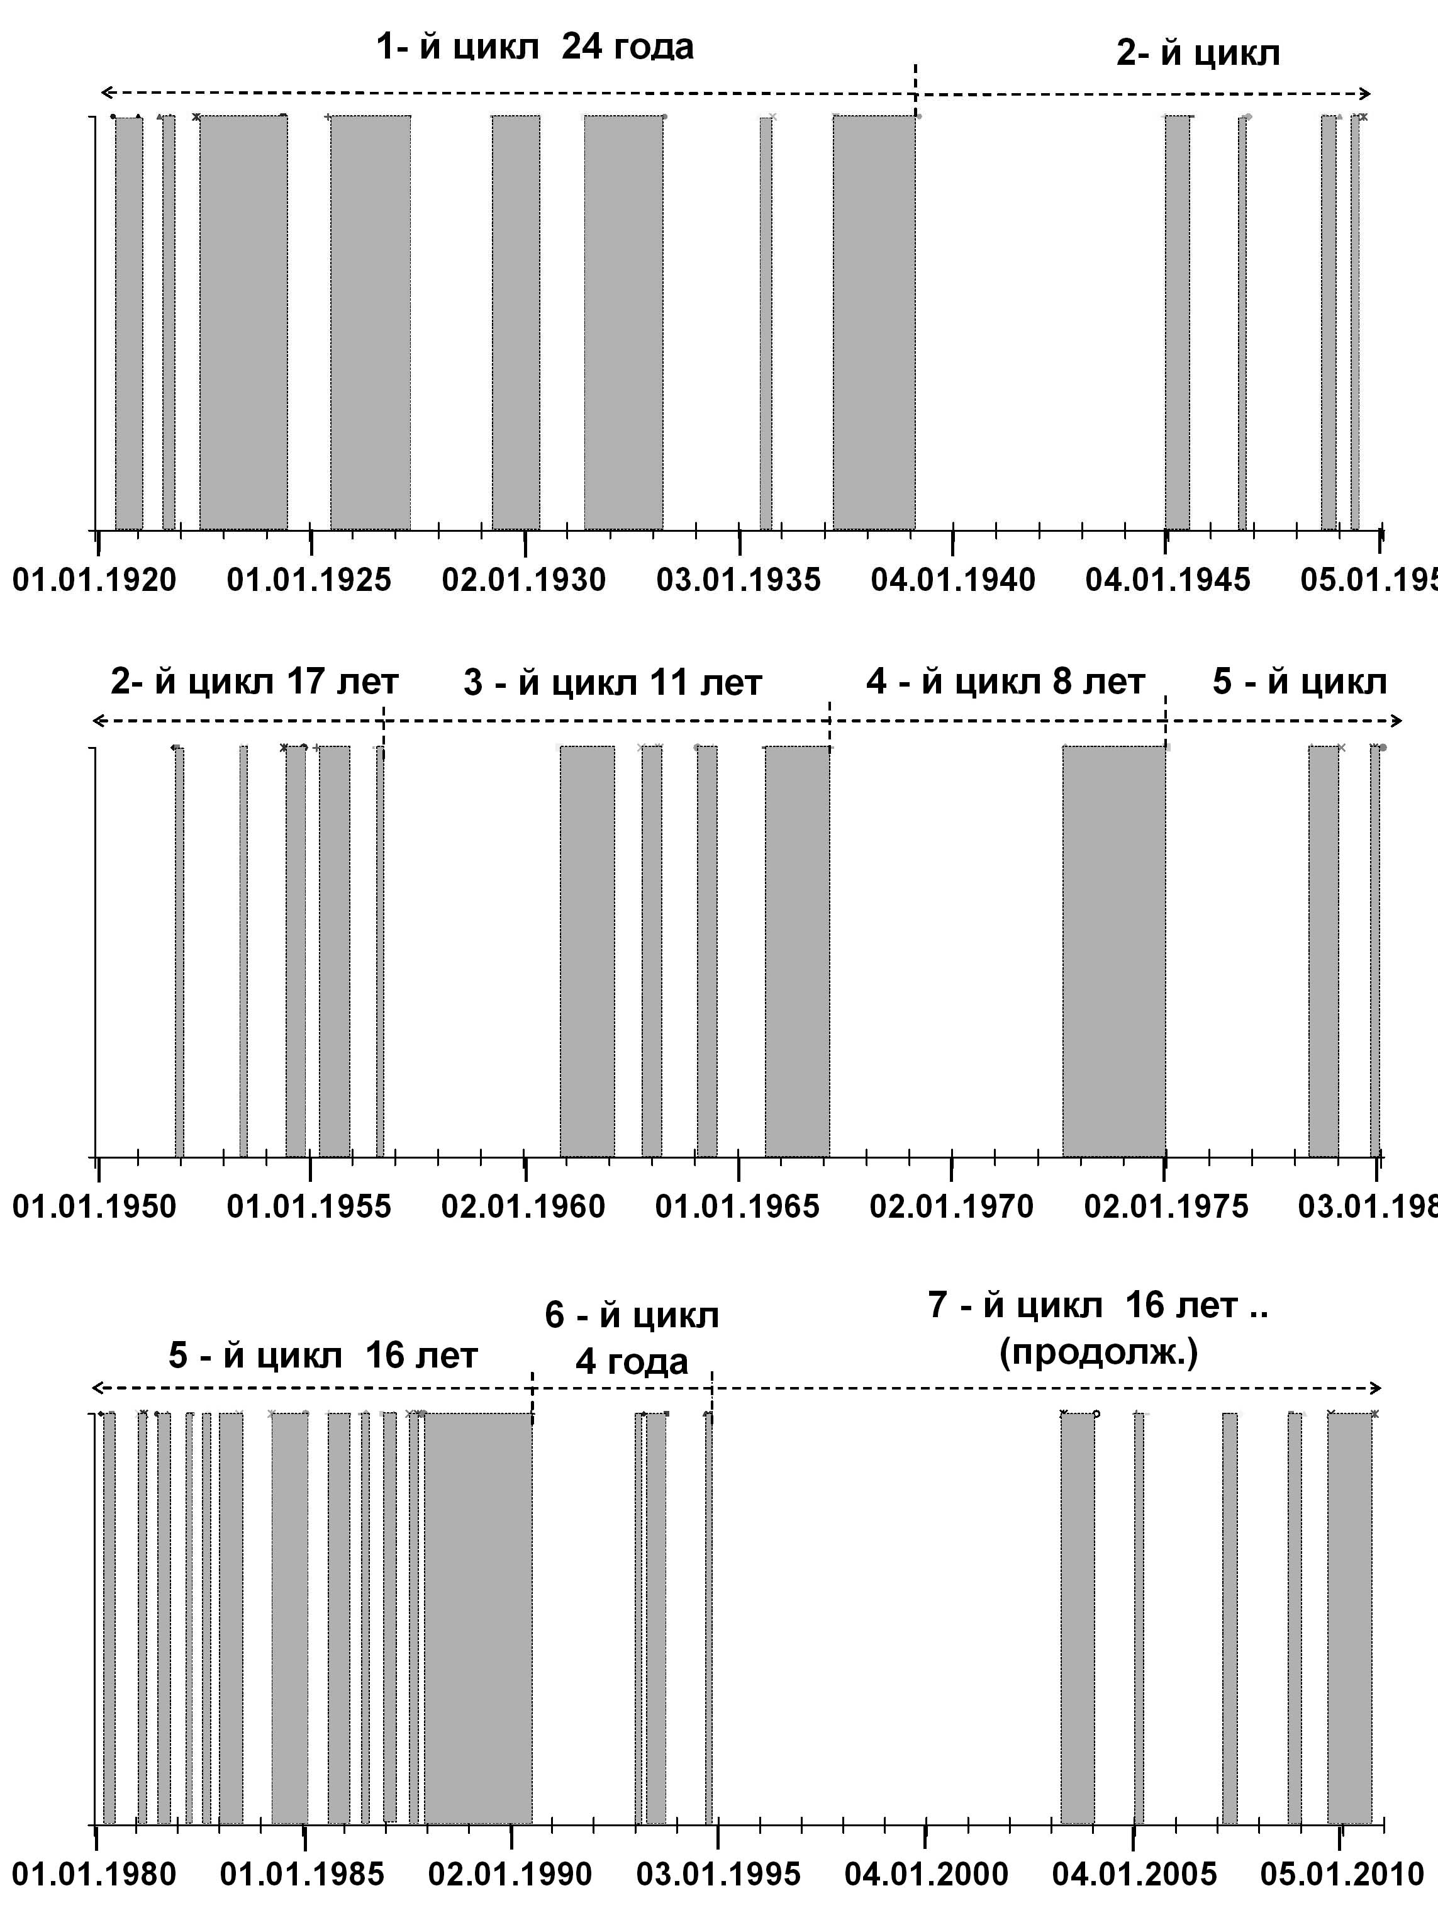
Рис. 9. Распределение извержений Ключевского вулкана с января 1920 по сентябрь 2010 гг. (44 извержения). Ширина столбика изображает продолжительность извержения. Показано 7 циклов активности, процедура выделения в тексте.

1. На указанном временном интервале произошло 44 извержения, т.е. в среднем одно извержение в два года. Извержения занимали примерно одну третью часть всего времени наблюдения, что указывает на беспрецедентно высокий уровень активности этого вулкана – гиганта. Длительности извержений были от 0.4 до 31 мес., в среднем 7 мес.; паузы между извержениями в сериях – от 1 до 27 мес., в среднем 13 мес. Длительности периодов вулканических циклов - от 4 до 40 мес., в среднем 18 мес.
2. На временном интервале с 1915 г. по сентябрь 2010 г. выделяется 6 полных циклов активности и один неполный (текущий). Периоды циклов активности составили от 4 до 24 лет, в среднем 13 лет. Серии извержений каждого цикла включали от 1 до 14 событий и длились от 2 до 19 лет, в среднем 9 лет.
3. В текущей серии произошло 5 вершинных извержений, шестое извержение продолжается уже в течение 13 мес. Продолжительность серии составила 7.5 лет (на декабрь 2010 г.).
Заключение
1. Выявлено, что признаками близкого вершинного извержения Ключевского вулкана являются усиление фумарольной активности, появление вулканического дрожания и нарастание его амплитуды, увеличение частоты парогазовых взрывов в центральном кратере вулкана и взрывных вулканических землетрясений IV типа. Два извержения из шести изученных предварялись краткосрочными (за 4- 7 суток) предвестниками, остальные четыре извержения – среднесрочными предвестниками (за 2 - 9 месяцев) до их начала.
2. Впервые показано, что самая сильная за последние 65 лет пароксизмальная фаза вершинного извержения Ключевского вулкана в 1994 г., предварялась за трое суток быстрым экспоненциальным ростом амплитуды дрожания.
3. Установлено, что вулканическое дрожание и взрывные вулканические землетрясения (сейсмические активизации) на Ключевском вулкане занимают примерно 70% времени 16 –летних наблюдений. Всего отмечена 131 активизация и только шесть вершинных извержений. Длительность активизаций распределена по фрактальному степенному закону в интервале от нескольких суток до 1.5 лет. Вершинные извержения происходят во время активизаций продолжительностью более полугода.
4. Впервые показано, что мощность дрожания, предваряющего вершинные магматические извержения на Ключевском вулкане на один - два порядка превышает этот параметр при газовых гидротермальных извержениях других вулканов (при одинаковой парогазовой активности и близкой тепловой мощности их струй) и достигает уровня во время стромболианских извержений. Предполагается, что такое дрожание на Ключевском вулкане связано с процессами, происходящими в магме.
5. Проведенный анализ извержений Ключевского вулкана подтверждает существование длиннопериодных циклов, включающих в себя серии близких по времени извержений.
6. Полученные в работе результаты представляют большой научный интерес в области вулканологии и динамической геологии. Они полезны для понимания механизма магматической и вулканической деятельности и могут быть использованы для разработки методов прогноза вершинных извержений вулканов.
7. Для объяснения выявленных особенностей предвестников вершинных извержений Ключевского вулкана необходимо более глубокое изучение природы газовыделения в базальтовой магме и возникновения вулканического дрожания.
Список основных публикаций по теме диссертации
- Иванов В.В. О сопоставлении тепловой мощности эруптивных струй и вулканического дрожания для извержений разных типов // Вулканология и сейсмология. 1988. № 5. С. 53-63.
- Иванов В.В. Об облаках парогазовых извержений и фумарол // Вулканология и сейсмология. 1988. № 4. С. 37-50.
- Озеров А.Ю., Карпов Г.А., Дрознин В.А., Двигало В.Н., Демянчук Ю.В., Иванов В.В. и др. Динамика извержения Ключевского вулкана 7 сентября-2 октября 1994г. (Камчатка) // Вулканология и сейсмология. № 5. 1996. С. 3-16.
- Федотов С.А., Хубуная С.А., Жаринов Н.А., Богоявленская Г.Е., Муравьев Я.Д., Иванов В.В. и др. Извержение вулкана Шивелуч и Ключевской в 1993 г. и их влияние на окружающую среду // Геология и геофизика. 1995. Т.36. № 8. С. 117-131.
- Иванов В.В. Прогнозы крупных извержений вулканов на Камчатке и их оправдываемость // Вестник ДВО РАН. 2003. № 5. С. 97-108.
- Иванов В.В., Пономарев Г.П. Ритмика извержений Ключевского вулкана и вопросы прогноза его активности // Вестник КРАУНЦ. № 2(6). 2005. C. 48-61.
- Иванов В.В. Оценка эффективности и планирование сейсмологической сети для изучения вулканического дрожания // Вестник КРАУНЦ. Науки о Земле. 2008. № 2. С. 138-150.
- Федотов С.А., Иванов В.В. Прогноз вулканических извержений. // Природные опасности России; отв. ред. Соболев Г.А. М.: КРУК. 2000. Т.2. С. 209-213.
- Ivanov Victor, Taniguchi Hiromitsu, Dvigalo Victor, Goto Akio. Explosive volcanism of Kamchatka // Proceedings of the Center for Northeast Asian Studies Tohoku University, Vol. 4, March, 2000. PP. 173-206.
- Иванов В.В. Новый эруптивный цикл Ключевского вулкана и прогноз его развития (за период 2003-2005 гг. и далее) // Материалы ежегодной конференции, посвященной дню вулканолога (30 марта-1 апреля 2005 г.). Петропавловск-Камчатский: 2005. С. 87-95.
- Иванов В.В. Текущий цикл активности Ключевского вулкана 1995 – 2008 гг.: развитие по сейсмологическим, фото-, видео и визуальным данным // Материалы ежегодной конференции, посвященной Дню вулканолога 27-29 марта 2008 г. Петропавловск - Камчатский: ИВиС ДВО РАН. 2008. С. 100-109.
- Иванов В.В. Вулканическая и магматическая активность гигантского вулкана Ключевской в январе 1994 г. - марте 2009 г. и прогноз его активности // Материалы ежегодной конференции, посвященной Дню вулканолога. 30-31 марта 2009 г. Петропавловск - Камчатский: ИВиС ДВО РАН. 2010. С 39-49.
- Иванов В.В. Извержение вулкана Корякский (Камчатка) в конце 2008-начале 2009 г.: оценки выноса тепла и водного флюида, концептуальная модель подъема магмы и прогноз развития извержения // Материалы ежегодной конференции, посвященной Дню вулканолога. 30-31 марта 2009 г. Петропавловск - Камчатский: ИВиС ДВО РАН. 2009. С 24-38.
- Федотов С.А., Двигало В.Н., Жаринов Н.А., Иванов В.В. и др. Извержение вулкана Шивелуч в мае-июле 2001 г. // Вулканология и сейсмология. 2001. № 6. С. 3-15.
- Гaвpилoв B.A., Гoрдeeв E.И., Ивaнoв B.B. и др. Byлкaничecкoe дpoжaниe и зeмлeтpяceния вyлкaнa Гopeлый в пepиoд извepжeния 1980-1981г. // Вулканология и сейсмология. 1984. № 6. C. 3-17.
- Фирстов П.П., Иванов В.В., Карпухина Ю.В. Временные и энергетические закономерности извержений вулканов Курило-Камчатского региона в 1956-1974 гг. // Бюллетень вулканологических станций. 1979. № 57. С. 3-11.
- Гaвpилoв B.A., Ивaнoв B.B. и др. Aктивизaция вyлкaнa Гopeлый в aвгycтe-ceнтябpe 1984 г. // Вулканология и сейсмология. 1986. № 5. C. 90-92.
- Шиpoкoв B.A., Ивaнoв B.B., Cтeпaнoв B.B. O глyбиннoм cтpoeнии вyлкaнa Kapымcкий и ocoбeннocтяx eгo ceйcмичнocти пo дaнным лoкaльнoй ceти // Вулканология и сейсмология. 1988. № 3. С. 71-80.
- Ивaнoв Б.B., Дpoзнин B.A., Baкин E.A., Ивaнoв B.B., Oвcянникoв A.A. Paзинa A.A. Извepжeниe вyлкaнa Гopeлый в 1985 г. // Вулканология и сейсмология. 1988. № 4. C. 93-98.
- Гавриленко Г.М., Двигало В.Н., Фазлуллин С.М., Иванов В.В. Современное состояние вулкана Малый Семячик (Камчатка) // Вулканология и сейсмология. 1993. № 2. С. 3-7.
- Леонов В.Л., Иванов В.В. Землетрясения Карымского вулканического центра и их связь с тектоникой // Вулканология и сейсмология. 1994. № 2. С. 24-40.
- Хубуная С.А., Жаринов Н.А., Муравьев Я.Д., Иванов В.В. и др. Извержение вулкана Шивелуч в 1993 г. // Вулканология и сейсмология. 1995. № 1. С. 3-19.
- Муравьев Я.Д., Федотов С.А., Будников В.А., Озеров А.Ю., Магуськин М.А., Двигало В.Н., Андреев В.И., Иванов В.В., Карташова Л.А., Марков И.А. Вулканическая деятельность в Карымском центре в 1996г.: вершинное извержение Карымского вулкана и фреатомагматическое извержение в кальдере Академии наук // Вулканология и сейсмология. № 5. 1997. С. 38-70.
- Иванов В.В. Прогноз большого экструзивного извержения вулкана Шивелуч (Камчатка) и его мощной взрывной фазы в апреле-мае 2001 г.// Материалы II Всероссийского симпозиума по вулканологии и палеовулканологии 9-12 сентября 2003 г. Екатеринбург: 2003. С. 925-931.
- Bogojavlenskaya G.E., Khubunaya S.A., Muravjev Ja.D., Dvigalo V.N., Ivanov V.V. and Novgorodtseva T. Yu. The eruption of Kluchevskoy volcano // International Volcanological Congress. IAVCEI. Ancara. 1994.
- Ivanov Victor V. Precursors and Prediction of a Large Extrusive Eruption of Shiveluch Volcano (Kamchatka) and its Powerful Explosive Phase in April - May 2001 // Abstracts of XXIII General Assembly of the International Union of Geodesy and Geophysics. 2003, June 30-July 11. Sapporo, Japan: IAVCEI. Week A. 551, V11/03P/D-039, 1400-315.

